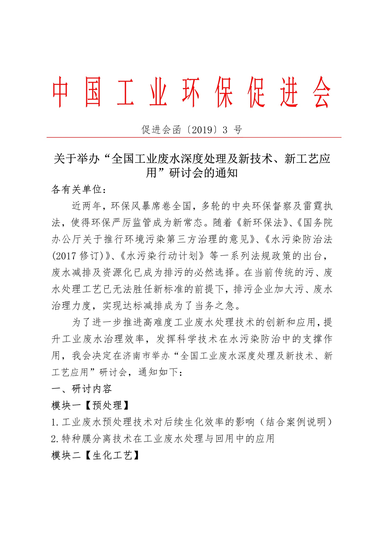

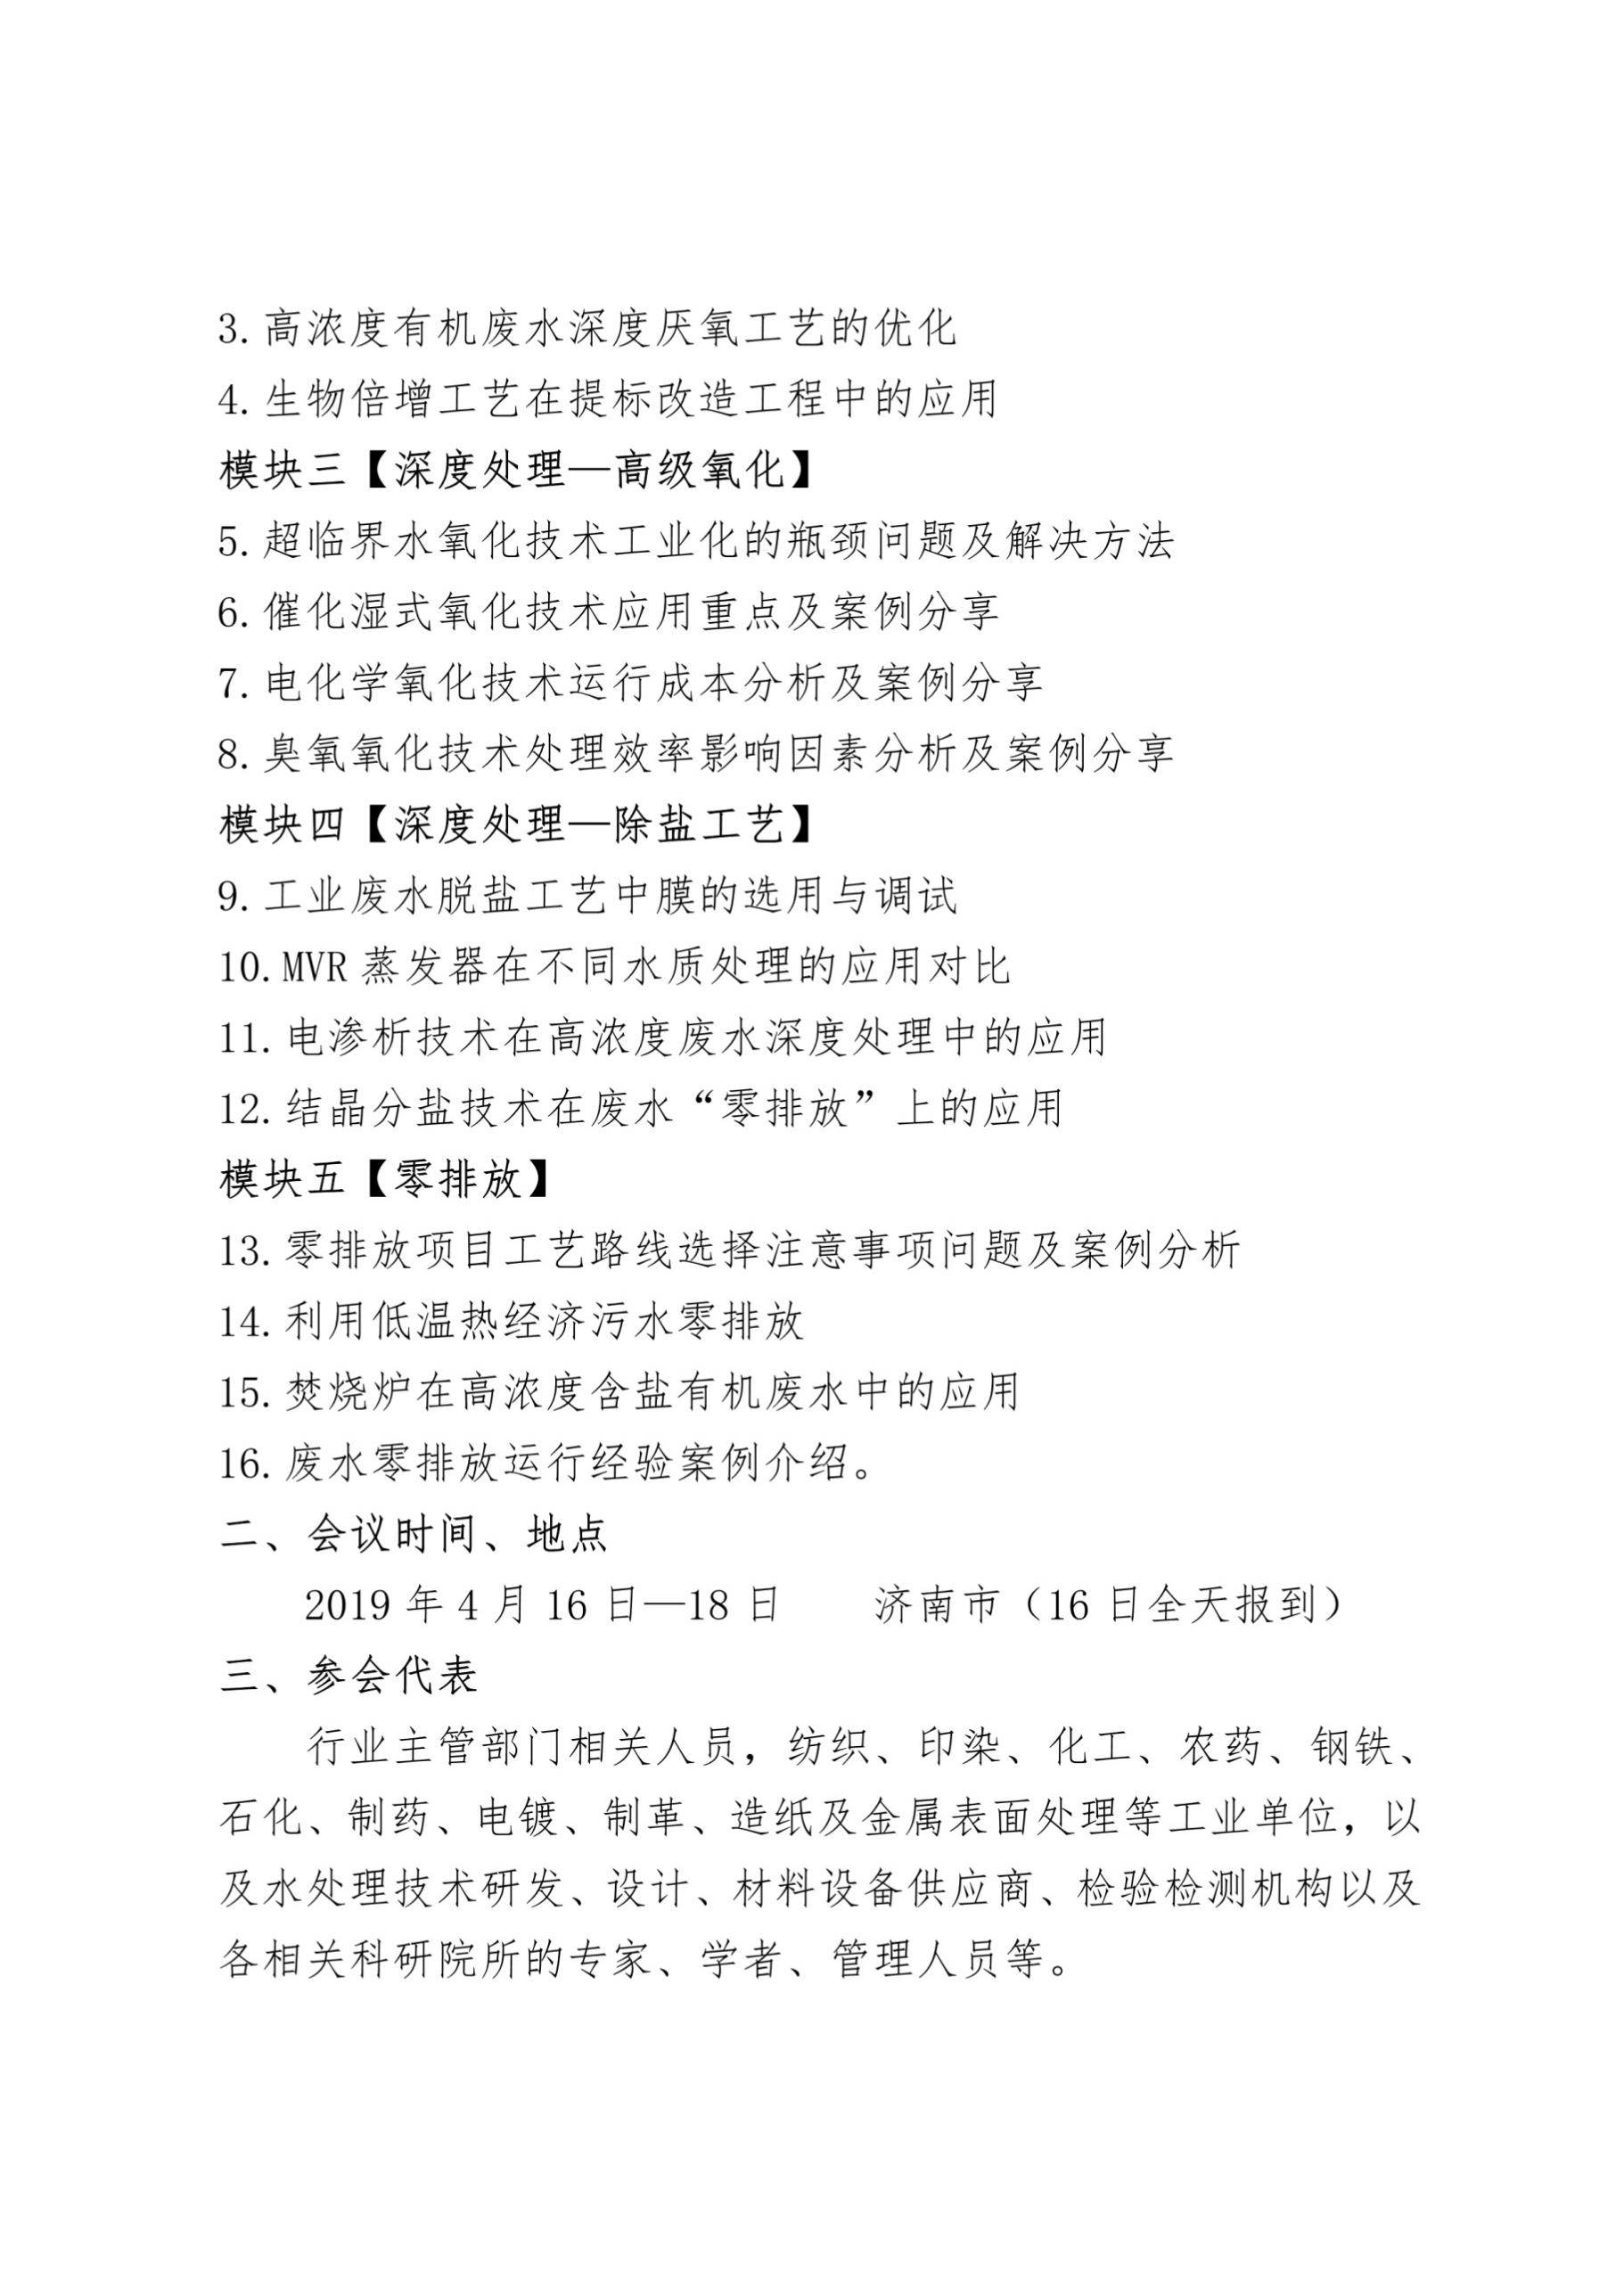

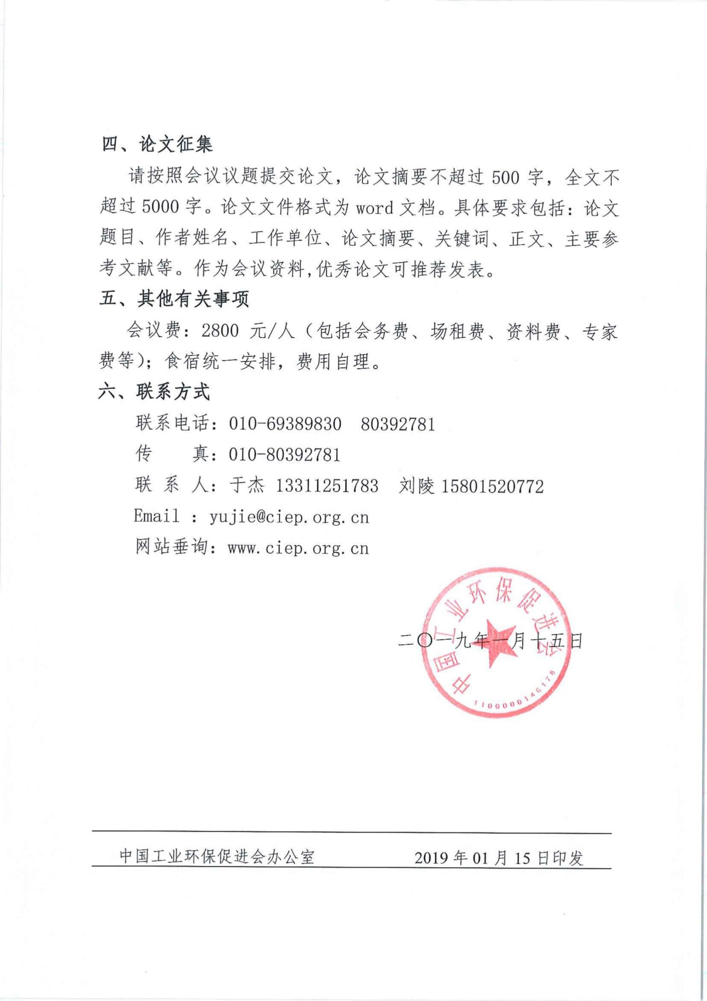

环保领域招商合作方案
北京中联环信息咨询中心，作为中国工业环保促进会环保领域唯一指定的培训执行单位，举办的工业废水治理会议是环境保护业内最受瞩目的行业盛事，是各大环保企业学习的最佳途径，亦是您与我们合作推广企业品牌和企业项目的最优时机选择！
您作为我们的合作商，除了收获我们对您的诚挚谢意以外，我们还将为您提供直面环保垂直领域近5000家单位、政府、高校、科研院所的机会，以及直接触达环保各领域单位领导、专家、技术人员的机会。

招商项目 | 相关服务 | 相关费用
企业演讲（演讲主题与课程结合） | 第一天上午（30分钟） | 19800元/场
 | 第一天下午（30分钟） | 15800元/场
 | 第二天（30分钟） | 12800元/场
豪华展台 | 展台（展台设计企业提供） | 15800元/场
会刊（需会议前十天提供信息） | 会刊封面 | 8000元/场
 | 彩色插页（正反两面） | 5800元/场
 | 会刊封底 | 5800元/场
易拉宝 | 摆放2个宣传易拉宝（自带） | 2800元/场
企业宣传材料 | 宣传材料随会议资料一起发于学员 | 3000元/场
单位宣传片推广 | 5min赞助单位宣传片推广（课间）（六次） | 5000元/场
协办单位（独家） | 安排主题报告一场（30 分钟）  标准展台 1 个（展台设计企业提供）  在会场内设立易拉宝广告 1 个  企业 LOGO 将作为协办单位体现在本次会议现场背景板以及对外宣传资料上；  在本次会议会刊中为单位刊登 2p 广告  协办企业宣传资料可放入会议资料袋（限1本） | 6.8万/场

凡赞助演讲单位会议报道当天提供参会企业名录，包含公司名称、参会代表姓名、职位及联系方式。
咨询电话：

“全国工业废水深度处理及新技术、新工艺应用”
研讨会报名表
单位名称 |  |  |  |  | 行业类别
详细地址 |  |  |  |  | 邮编
联系人 |  |  |  | E-mail
电话（区号） |  |  |  | 传真
参会代表姓名 | 性别 | 部门 | 职务 | 办公电话 | 手机
住宿安排 | □单间 □标间 订房数量 间 □自行安排
付款方式 | 请通过指定收款账号提前办理，现场不设收费
指定收款账户 | 户 名：北京中联环信息咨询中心  开户行：中国建设银行北京西四支行  账 号：1100 1007 2000 5300 7817
发票需求 | □增值税普通发票 □增值税专用发票
发票信息 （专票请填写1-4全部信息；普票填写1-2信息） | 1、开 票 名 称：  2、纳税人识别号：  3、地 址、电 话：  4、开户行及账号：
报名联系人：郭敏18210279402（微信） 报名电话：010-60300632
传 真：010-58043643 邮 箱：1985862546@qq.com
1. 为了满足各类企业形象宣传及各类新技术、新产品的宣传需要，会议设立大会协办、赞助等项目，并征订会刊、专题发言、展位等宣传项目（详情请联系会议报名人员）。
2.本次培训内容及其它相关内容均可赴企业内部进行内部培训。

